### Gâteau pistache framboises

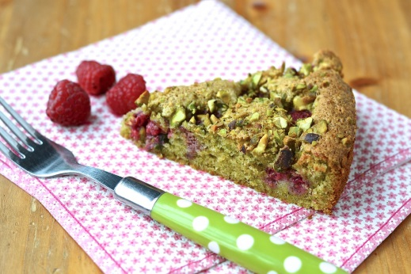**INGRÉDIENTS**

4 blancs d’oeufs

1 pincée de sel

100 g de sucre glace

80 g de sucre

100 g de poudre de pistache (pistaches moulues finement)

80 g de farine tout-usage

5 ml (1 cuil. à thé / café) de poudre à pâte (levure chimique)

100 g de beurre fondu

30 g de pistaches hachées (pour le dessus du gâteau)

1 paquet de framboises fraîches (170 g)

Préchauffer le four à 350 F – 180 C. Mélanger la farine, le sucre glace, la poudre de pistache et la poudre à pâte (levure chimique). Bien amalgamer en utilisant vos mains, et prendre le temps de bien défaire les grumeaux.

À l’aide d’une mixette ou d’un batteur sur socle, monter les blancs d’oeufs en neige (y ajouter une pincée de sel). Incorporer le sucre aux blancs d »oeuf en trois temps, en commençant quand les oeufs commencent à monter et à blanchir. Battre jusqu’à dissolution complète du sucre.  Ajouter les ingrédients secs aux blancs d’oeuf en une seule fois. À l’aide d’une spatule, mélanger la masse en soulevant.

Incorporer le beurre fondu (tiédi, pas trop chaud!) et mélanger le tout doucement. Verser dans un moule à charnière (ou moule en silicone) de 9 pouces (22 cm), beurré. Si un moule à charnière est utilisé, couvrir son fond de papier parchemin avant d’y verser la pâte.

Répartir les framboises également sur la surface du gâteau en les enfonçant légèrement dans la pâte. En garder quelques-unes pour la déco. Saupoudrer le dessus du gâteau de pistaches hachées et enfourner pour 30 minutes. Ne pas trop faire cuire, pour avoir un gâteau hyper moelleux!

Déguster une fois tiédi. garnir de quelques framboises fraîches et de sucre glace (optionnel).

cookies pistache chocolat

https://lemondeculinairedesamia.com/outrageous-cookies-pistache-chocolat/